[Int J Environ Res Public Health.论文因未获许可使用敏感数据，被火速撤稿！](https://mp.weixin.qq.com/s?__biz=MzIxMDEwNDU1OA==&mid=2647883311&idx=2&sn=294e5768f8041174329fec6d13b4300c)

[Pubpeer](javascript:void(0);)2025-05-01 08:35:09新加坡

 **提示**：**欢迎点击上方「Pubpeer」↑关注我们！**

编者按

**最新、最快、最真实的科研匿名评价论文报道；关注高校院所科研生态，欢迎提供新闻线索。联系邮箱：Pubpeer@qq.com**



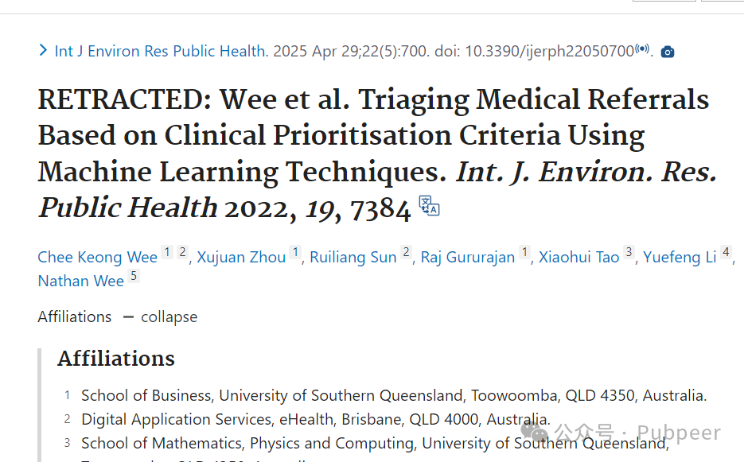

近日，一则学术论文撤稿事件引发关注。该论文《基于临床优先标准使用机器学习技术对医疗转诊进行分类》由来自澳大利亚的研究团队完成，研究单位包括澳大利亚南昆士兰大学商学院、eHealth 数字应用服务等，主要作者有 Chee Keong Wee、Xujuan Zhou 等。论文最初于 2022 年发表在《International Journal of Environmental Research and Public Health》杂志上。

这篇论文旨在利用机器学习技术，依据临床优先标准对医疗转诊进行分类，若成果可靠，有望优化医疗转诊流程，提高医疗资源分配效率，在医疗领域具有重要意义。然而，在论文发表后，却出现了严重问题。有消息反馈至期刊编辑部，称论文存在未经授权使用澳大利亚昆士兰卫生署信息的情况。期刊编辑部和编辑委员会迅速依据标准程序展开调查，经确认，论文中使用和发表从昆士兰卫生署获取的潜在敏感个人数据，并未获得适当许可。

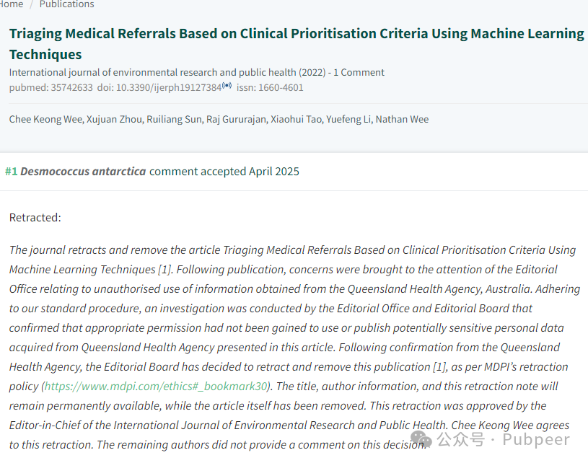

在得到昆士兰卫生署的确认后，编辑委员会依据 MDPI 的撤稿政策，决定撤回并删除该论文。目前，论文已被移除，仅保留标题、作者信息以及撤稿说明。此次撤稿决定得到了《International Journal of Environmental Research and Public Health》主编的批准，主要作者 Chee Keong Wee 同意撤稿，而其余作者未对该决定发表评论。这一事件再次为学术界敲响警钟，凸显了学术研究遵循伦理规范、尊重数据使用权限的重要性。

https://pubmed.ncbi.nlm.nih.gov/40304087/

来源：公众号pubpeer原创，文章涉及作者姓名都为音译名字；转载贴子请注明出处，若没注明pubpeer公众号出处，构成侵权。





声明：转载此文是出于传递更多信息之目的。若有来源标注错误或侵犯了您的合法权益，请作者持权属证明与本网联系，我们将及时更正、删除，谢谢

**Pubpeer，专注科研工作者。关注请长按上方二维码。投稿、合作、转载授权事宜请联系本号，回复2025，微信ID：BikElisabeth  或邮箱：Pubpeer@qq.com**